- 双击修改序号，单击选中整行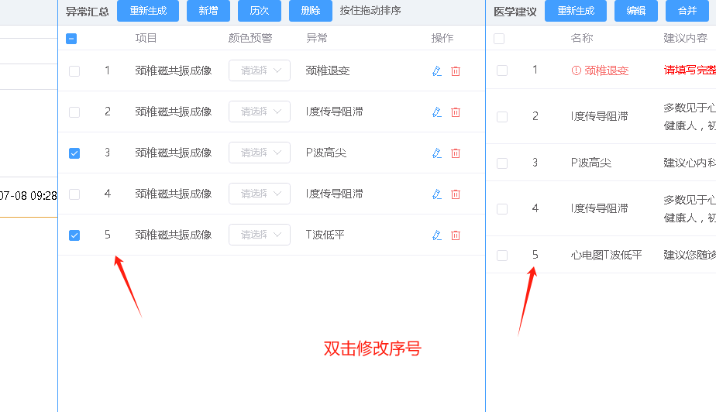
2、修改所见默认结果类型异常
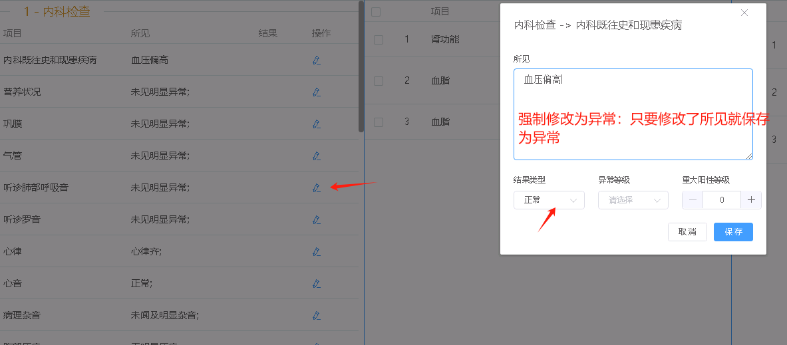
3、下拉框只显示框区域，过长的小结模板后面以...结尾，文字大小保持和页面上的检查子项名称大小一样
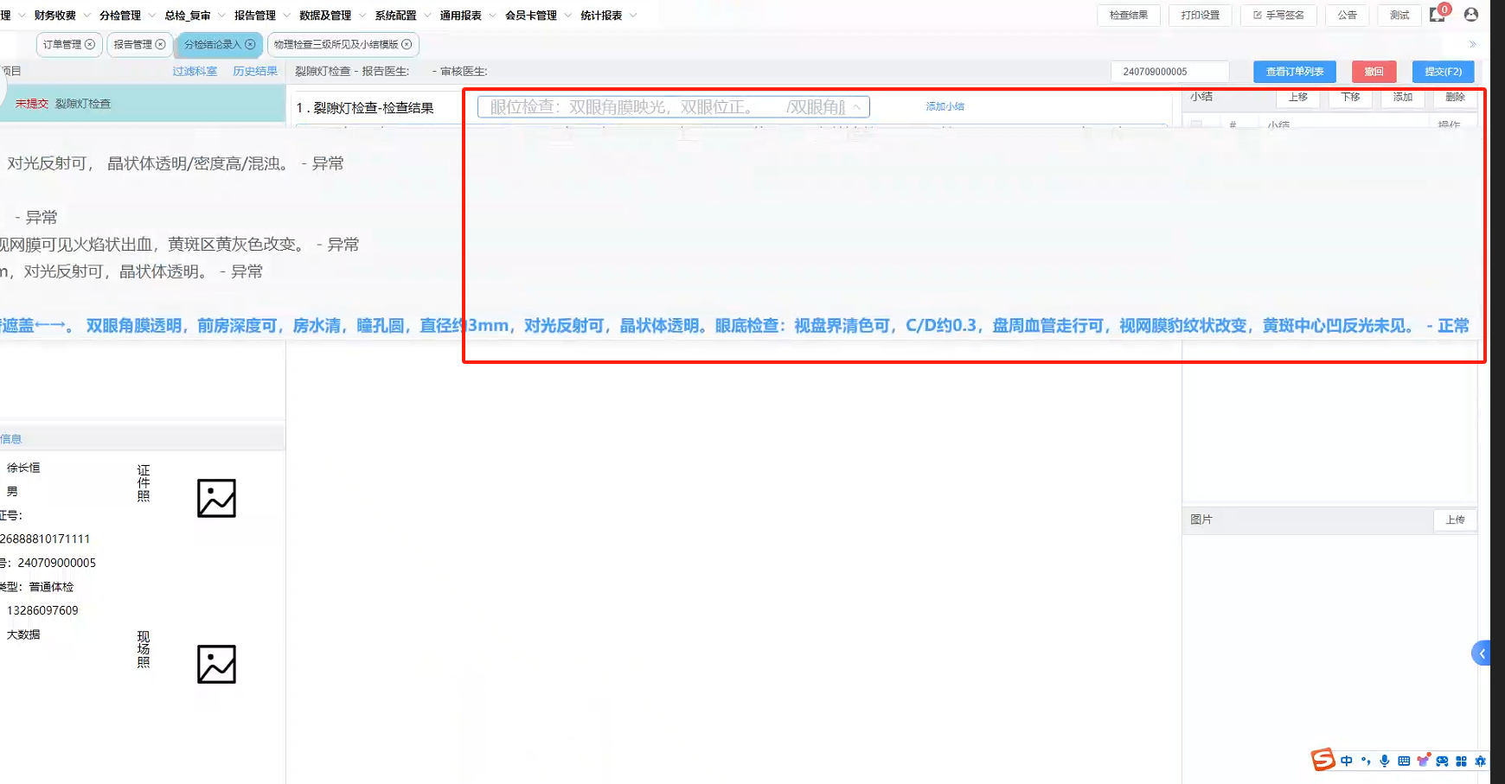
4.总检驳回后，再次进入审核页，异常汇总及建议不重新生成

